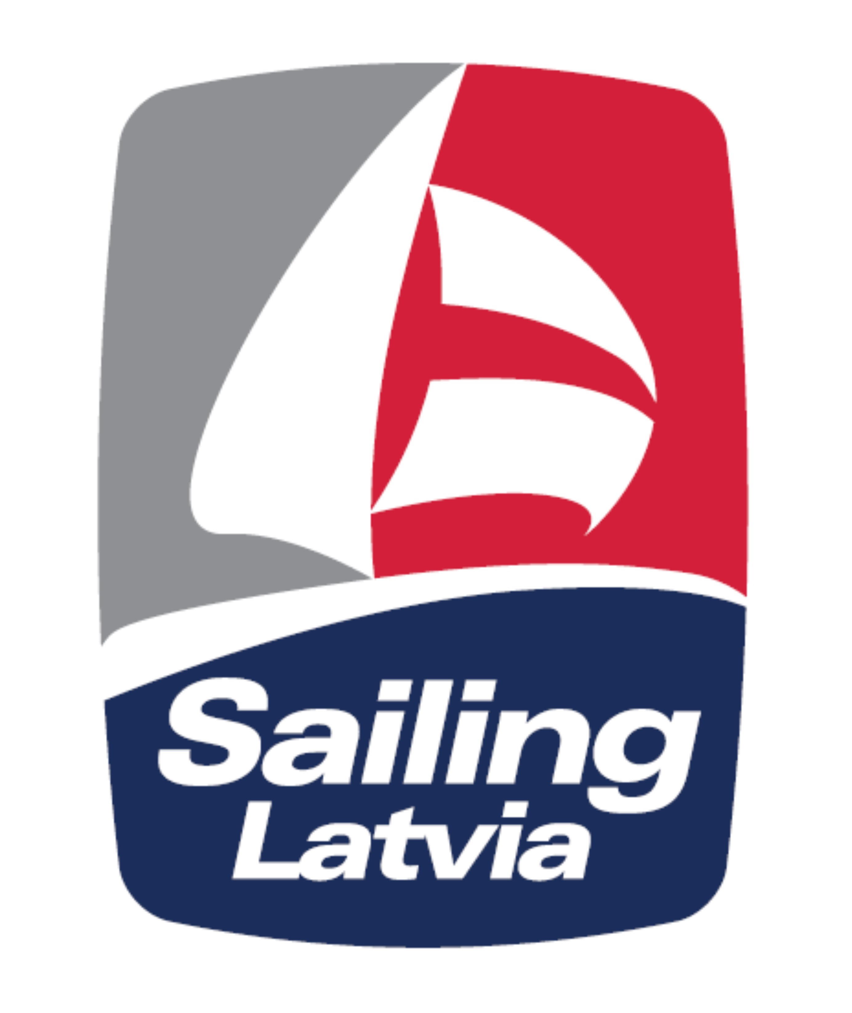
2020.gada
LATVIJAS ČEMPIONĀTS
IFCA Slalom disciplīnā

SACENSĪBU NOLIKUMS
1. Mērķis un uzdevums
1.1. Noskaidrot Latvijas Republikas 2020. gada čempionu IFCA Slalom disciplīnā
vējdēļu klasē.
1.2. Popularizēt vindsērfinga sportu, veicināt vindsērfinga sociālās dzīves aktivitātes, nodrošinot tradīciju uzturēšanu un pārmantojamību.

2. Organizators un sponsori
2.1. Sacensības organizē Latvijas olimpiskā burāšanas skola.
Latvijas Vindsērfinga asociācija nosaka sacensību tiesnešu brigādi un galveno tiesnesi.
2.3. Sacensības koordinē Latvijas Vindsērfinga asociācija (LVA)
2.4. Sacensību galveno tiesnesi apstiprina LZS.

3. Vieta un laiks
3.1. Sacensību norises laiks ir:
3.1.1. Sacensības notiks četros posmos.
3.1.2. Iespējamie sacensību datumi (16.-17.maijs, 13.-14.jūnijs, 20.-21.jūnijs, 11.-12.jūlijs, 25.-26.jūlijs, 1.- 2.augusts, 8.-9.augusts, 5.-6.septembris, 12.-13.septembris, 19.-20.septembris un 26.-27.septembris)
3.2. Sacensību norises vieta var būt Ķīšezers, Liepāja, Pāvilosta vai cita apstākļiem piemērota vieta. Precīza sacensību vieta un dienu skaits tiks noteikts ne vēlāk kā divas dienas pirms iespējamā sacensību sākuma, balstoties uz meteoroloģisko prognožu analīzi, un tiks publicēta LVA mājas lapā www.vindserfings.lv un www.sailinglatvia.lv

4. Noteikumi
4.1 Sacensības tiek organizētas pēc 2017 -2020.g. Starptautiskajiem Burāšanas Sacensību Noteikumiem (Racing Rules of Sailing) – Vindsērfinga Sacensību noteikumiem (Windsurfing Competitions Rules).
4.2. Starptautiskās Funboard klases asociācijas noteikumiem un Čempionāta noteikumiem (The IFCA Class Rules & Championship Rules)
4.3. Sacensību nolikums un Burāšanas instrukcijas

5. Vērtēšana
5.1. Vērtēšana notiek pēc 2017-2020.g. Starptautiskajiem Burāšanas Sacensību Noteikumiem – Vindsērfinga Sacensību noteikumiem, A pielikuma, pielietojot ,,Low point system,,
5.2. Sacensību rezultāti tiek iekļauti Latvijas Kausa kopvērtējumā.
6. Sacensības formāts
6.1. Šis čempionāts ir atsevišķa disciplīna vīriešiem un sievietēm.
6.2. Atkarībā no reģistrēto dalībnieku skaita vīrieši un sievietes, zēni un meitenes var startēt kopā.
6.3. Čempionāta posms ir noticis, ja ir veikta vismaz viena pilna izslēgšanas sērija ar finālu un mazo finālu.
6.2. Kopēja starta gadījumā sacensību posms ir noticis, ja ir veikti vismaz 3 braucieni.
7. Divīzijas
7.1. Dzimumu divīzijas: Vīrieši un Sievietes
7.2. Vecuma divīzijas:
7.2.1 Juniori, zēni um meitenes vecumā līdz 13 gadu vecumam. ( dzimuši 2008.g. vai pēc tam).
7.2.1.Jaunieši, vīrieši un sievietes vecumā līdz 20 gadu vecumam (dzimuši 2001.g. vai pēc tam).
7.2.2. Master, vīrietis, kurš sasniedzis 40 gadu vecumu. (dzimis 1979.g. vai agrāk)
7.2.3. Grand Master, vīrietis, kurš ir sasniedzis 50 gadu vecumu. (dzimis 1969.g. vai agrāk)
7.3. Lai izveidotu divīziju kā minimums ir jābūt 5 reģistrētiem dalībniekiem divīzijā.

8. Dalības maksa un Tiesības piedalīties
8.1. Visiem dalībniekiem jāievēro SBF nolikums Nr.19 „Tiesības uz dalību kodekss” (ISAF regulation 19 –„Eligibility Code”).
8.2. Dalības maksa ir 35,- EUR
8.3. Dalībniekiem līdz 20 gadu vecumam dalības maksa ir 20,- EUR
8.4. Dalības maksa ir 25,- EUR (ar aktīvu LVA licenci par 2020 gadu un ārvalstniekiem).
8.5. Dalībniekiem līdz 20 gadu vecumam dalības maksa ir 15,- EUR (ar aktīvu LVA licenci par 2020 gadu un ārvalstniekiem).
8.6. Dalības maksu var veikt ar bankas pārskaitījumu:
Adresāts: Latvijas Vindsērfinga asociācija
Reģ. Nr.: 40008024257
Banka: A/s Swedbank
Konts: LV35 HABA 0551 0027 39831
Veicot maksājumu bankā, skanētu maksājuma uzdevumu kopiju jānosūta uz lva@vindserfings.lv.
8.6. Dalības maksa sacensību vietā veicama noteiktajā reģistrācijas laikā skaidrā naudā Euro.
8.7. Dalībnieku reģistrācija pēc noteiktā reģistrācijas laika beigām papildus maksa 10- EUR.

9. Sacensību programma
Sacensību diena 11:00 – 12:00 Reģistrācija
12:15 Atklāšana un dalībnieku sapulce
13:00 Pirmais iespējamais starts
18:00 Pēdējais iespējamais brīdinājuma signāls Apbalvošana – 90 min pēc pēdējā brauciena kontrollaika beigām.

10. Inventārs un Inventāra apskate
10.1. Sacensību dalībniekiem ir jāierodas ar savu personīgo inventāru.
10.2. Katrs dalībnieks pats ir atbildīgs par sava inventāra atbilstību klases noteikumiem.
10.3. Numuriem uz burām ir jābūt atbilstoši Vindsērfinga Sacensību noteikumiem, G pielikumam.
10.4. Inventāra apskate var tikt veikta jebkurā laikā sacensību gaitā.

11. Sacensību instrukcija
Sacensību Instrukcijas būs pieejama sacensību reģistrācijas vietā.
12. Distance
Distance būs attēlota Sacensību instrukcijā
13. Protestu komiteja
Protestu komiteja tiks nozīmēta atbilstoši Vindsērfinga Sacensību noteikumiem, punktam 91 (a).
14. Drošība
14.1 Komandai uz atbalsta laivas un, ja laika apstākļi pieprasa, tad visiem dalībniekiem ir jāvelk individuālie peldlīdzekļi, kuri atbilst ISO 12402-5 (līmenis 50) standartam.
14.2. Dalībniekiem līdz 18 gadu vecumam individuālie peldlīdzekļi ir obligāti.
15. Atbildība
Dalībnieks sacensību laikā visu atbildību un risku uzņemas uz sevi.
Sacensību organizators vai kāds no amatpersonām, pārstāvjiem vai sponsoriem nav atbildīgi nekādos apstākļos par bojājumiem, zaudējumiem vai savainojumiem, kuri radušies uz ūdens vai arī krastā, personai vai arī inventāram. Piedalīšanās šajā pasākumā, tā atbalstīšana un piedalīšanās katrā braucienā ir katra burātāja paša lēmums un uz viņa/ viņas paša risku un atbildību.

16. Latvijas čempionāta posmu punktu aprēķina sistēma
16.1 Latvijas čempionāta uzvarētājs ir dalībnieks ar vismazāko iegūto punktu summu Latvijas čempionātā kopvērtējumā summējot visas Latvijas čempionāta posmus.
16.2 Latvijas čempionāta kopvērtējuma punktu summu dalībnieks iegūst summējot katra posma iegūto galarezultāta punktu skaitu.
16.3 Katram Latvijas čempionāta dalībniekam ir tiesības izmest no kopējās ieskaites vienu sliktāko rezultātu, ja Latvijas čempionātā ir notikuši visi četri posmi.
16.4 Ja Latvijas čempionāta posmu skaits ir bijis trīs vai mazāks par trim, tad visi rezultāti tiek ieskaitīti.
16.5 Ja sacensību dalībnieks nepiedalās kādā no Latvijas čempionāta posmiem, tas par neapmeklēto posmu iegūst attiecīgā posma pēdējās vietas gala rezultātu +10 punktu.
16.6 Ja divi vai vairāki dalībnieki Latvijas čempionāta kopvērtējumā iegūst vienādu punktu summu, tad priekšroka tiek dota tam, kuram labāks izmestais posma rezultāts.
16.7 Ja saglabājas vienāda punktu summa diviem vai vairākiem sacensību dalībniekiem, tad priekšroka tiek dota tam, kuram ir mazākā galarezultāta punktu summa pēdējā Latvijas čempionātā posmā.

17. Balvas
17.1 Latvijas čempionāta posmu uzvarētājiem Vīriešu, Sieviešu un Jauniešu divīzijās tiek piešķirts “Latvijas čempiona” tituls, pirmo triju vietu ieguvēji tiek apbalvoti ar diplomiem un medaļām.
17.2 Katra posma pirmo triju vietu ieguvēji Vīriešu, Sieviešu un Jauniešu divīzijās tiek apbalvoti ar Latvijas čempionāta posma medaļām un diplomiem. Master un Grand master divīzijas pirmo triju vietu ieguvēji ar diplomiem.
17.3 Visi Latvijas čempionāta posmi tiek skaitīti Latvijas kausa slaloma ieskaitē.

18. Informācija
www.vindserfings.lv un www.sailinglatvia.lv
Kontaktpersona: Arnis Krauklis, tālr.29481222, e-pasts: lva@vindserfings.lv

